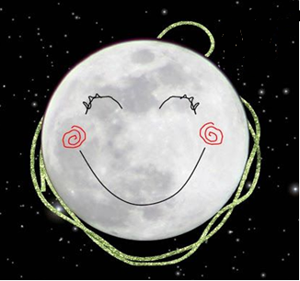
Hola rockeros i rockeres!!!!
Com han anat aquestes sessions de constel·lacions?
Espero que us agradés i gaudíssiu de les diferents activitats proposades. Entrem a la vuitena setmana i us proposem dos vídeos nous per aprendre una mica més.
Aquesta setmana investigarem sobre la Lluna. Aquí us deixo les instruccions per a que pugueu treballar.
INSTRUCCIONS
- Visualitza el vídeo 1 i el vídeo 2 sobre les Lluna.
- Test : què he après de la Lluna (Full adjunt)
- Manualitat per seguir aprenent i gaudint.

Vídeo 1: La Lluna
https://youtu.be/lfPcs0cCJjU
Vídeo 2: Curiositats de la Lluna
https://youtu.be/R2HXf6XpTZU

MANUALITAT
(plantilla full adjunt)
Instruccions:
• Reuneix 2 Oreos (o una galeta de xocolata similar amb farcit blanc), 1 s’utilitzarà per fer dos llunes (plena y nova) i l’altre els quarts.
• Separa cada Oreo i retira i forma el farcit de crema per a fer les fases de la lluna.

TEST: QUÈ HAS APRÈS SOBRE LA LLUNA?

- QUÈ ÉS LA LLUNA?
- UN PLANETA
- UNA ESTRELLA
- UN SATÈL·LIT NATURAL
- QUÈ ÉS UN SATEL·LIT NATURAL?
- UN CONJUNT D’ESTRELLES
- UN COS QUE GIRA AL VOLTANT D’UN PLANETA
- UN APARELL ENVIAT A L’ESPAI
- QUANT DE TEMPS TRIGA EN DONAR LA VOLTA A LA TERRA?
- 28 DIES
- 24 HORES
- 1 ANY
- QUANTS MOVIMENTS TÉ LA LLUNA?
- 1 EL DE ROTACIÓ (GIRA SOBRE ELLA MATEIXA)
- 1 EL DE TRANSLACIÓ (GIRA AL VOLTANT DE LA TERRA)
- 2 ROTACIÓ I TRANSLACIÓ
- QUANTES CARES TÉ LA LLUNA?
- SEMPRE ENS MOSTRA LA MATEIXA CARA
- 4
- 2
- LA LLUNA NO TÉ LLUM PRÒPIA, LA SEVA LLUM ÉS EL REFLEX DE...
- LA TERRA
- EL SOL
- LES ESTRELLES
- QUANT TRIGA UN COET EN ARRIBAR A LA LLUNA?
- 1 HORA
- 3 DIES
- 2 ANYS
- A QUINA DISTÀNCIA ESTÀ LA LLUNA DE LA TERRA?
- 1.000 KM
- 20.000 KM
- 385.000 KM
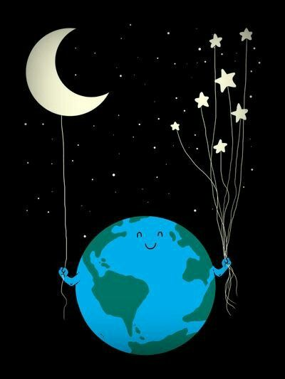
- LA PRIMERA MISSIÓ TRIPULADA QUE VA PORTAR A ASTRONAUTES A TREPITJAR LA LLUNA I ELS VA TORNAR SANS VA SER
- APOL·LO 11
- ZEUS II
- SPUTNIK
- ES PESA IGUAL A LA LLUNA?
- SI PESEM EL MATEIX
- NO, LES COSES PESEN MENYS
- NO, LES COSES PESEN MÉS
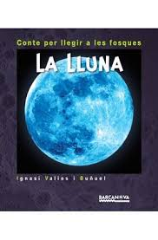
- La lluna és un satèl·lit natural que gira al voltant de la terra.
- No té llum pròpia, sinó que reflecteix la llum que rep del Sol.
- La seva superfície té mars muntanyes i cràters.
- No té atmosfera ni aigua.

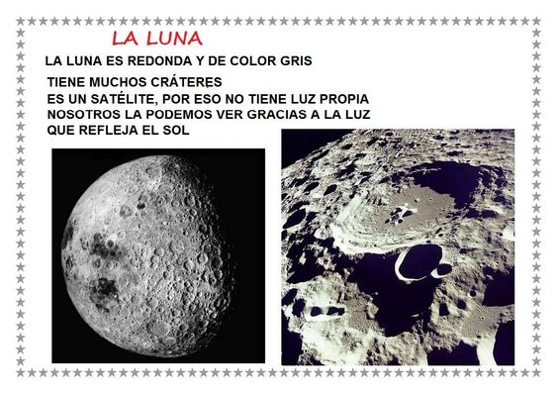

LES FASES DE LA LLUNA
Les fases de la lluna són les diferents iluminacions que té la lluna durant un mes.
LLUNA PLENA: es veu tota la lluna iluminada.
QUART MINVANT: la part iluminada es cada cop més petita.
LLUNA NOVA: passa entre la terra i el sol, no es veu.
QUART CREIXENT: creix la part iluminada.

Diuen que la lluna és mentidera per això us deixem una pista :
Si la lluna te forma de C és quart minvant
Si la lluna te forma de D és quart creixent

ESCRIU EL NOM DE LES FASES DE LA LLUNA
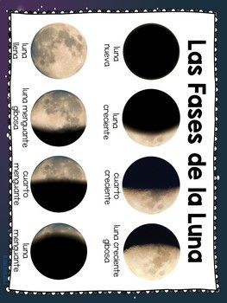

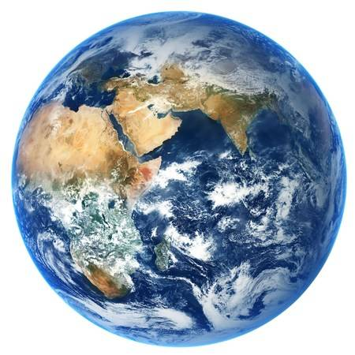
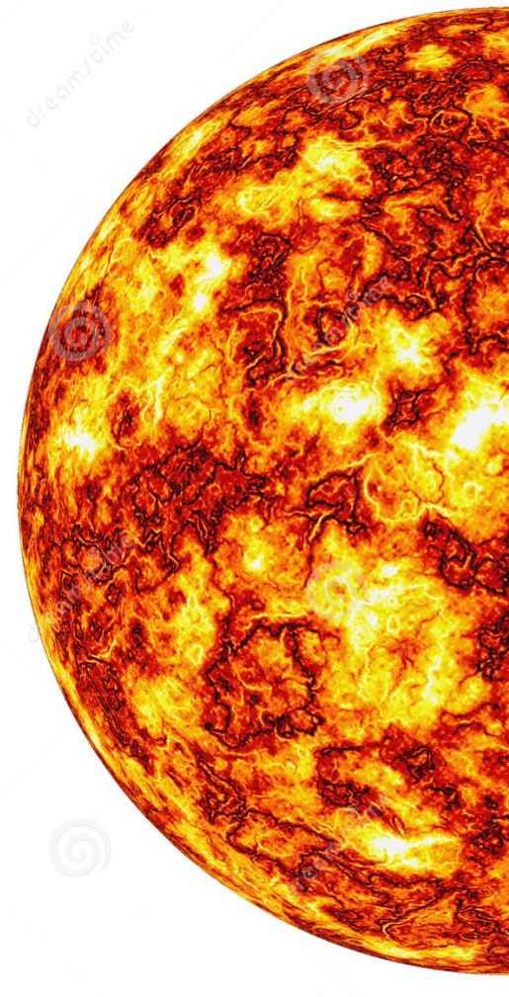
LES FASES DE LA LLUNA
Quart minvant
Quart creixent
Lluna nova
Lluna plena

